استمرار اعتصام عمال الحديد والصلب لليوم العاشرعلى التوالي
تجمع اليوم الأربعاء 27 يناير ألفي عامل أمام مبني الإدارة مجددين رفضهم لقرار تصفية الشركة وإغلاق المصنع ورددوا هتافهم الشهير علي" جثتنا نسيب شركتنا .. على جثتنا نبيع شركتنا "
على صعيد آخر استمرار العمل بورش الدرفلة بشكل منتظم بوردياتها الثلاثة دون توقف منذ بدء الاعتصام وأكد العمال المعتصمين على تضامنهم الكامل مع زملائهم المبادرين برفع القضية وأعلن العديد منهم عزمهم على الانضمام للقضية في أولى جلساتها مؤكدين تصميمهم على إيقاف قرار تصفية الشركة سالكين كافة الطرق و طارقين كل الأبواب

#على_جثتنا_نسيب_شركتنا
#على_جثتنا_نبيع_شركتنا
#ادعم_عمال_الحديد_والصلب
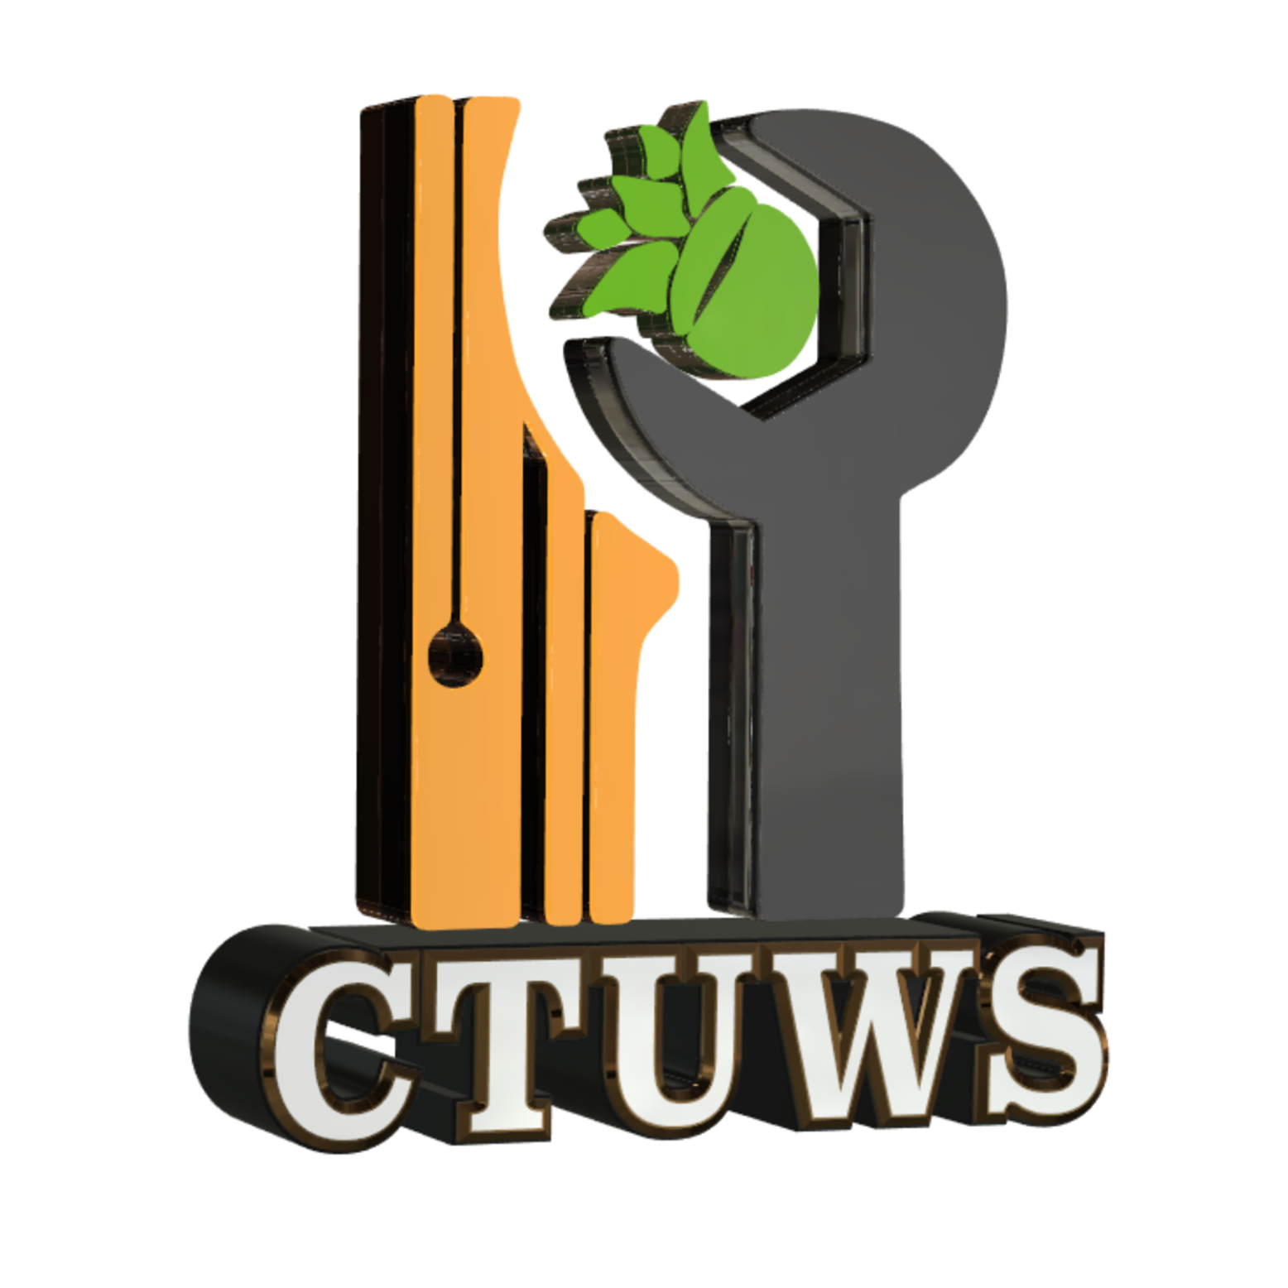

Please, reply to: ctuws.ctuws@gmail.com
--
The Center for Trade Unions and Workers Services (CTUWS) - Honored the French Republic’s Human Rights Prize- is an Egyptian non-governmental organization established in March 1990 by some labor leaders and activists guided by their experience in the Egyptian labor movement. They vowed to meet the urgent need to form an independent organization that advances and supports the needs of workers in a democratic manner, provide direct support and services to the workers and fill the void created by the “official” trade union organization which failed to achieve its fundamental obligations.
---------------------------
Cairo/ Egypt
Helwan- 1 (A) Mohammed Said Ahmed st.- Petrogas buildings- Alexandria building- Second Floor – Apartment No. (2) P.O. Box. 114 Helwan
Tel & Fax : (202) 25593932 / 25593929
E-mail : ctuws.ctuws@gmail.com
Website: http://www.ctuws.com

